1

Comunicación con el Pin de dato

Sensor Digital

Mido la Temperatura

Iniciar/comenzar

Encender el Calefactor cuando se detecte descenso de temperatura

Mido el PH

Mido Nivel de Agua

Módulo Wi-Fi

6

7

Terminar Proceso

Visualizar en LCD

7

6

Lámpara Led

Calefactor

RELE 3

RELE 2

FUENTE DE ALIMENTACION

RELE 1

Activación

5

5

4

1

3

PSoC 5LP

2

4

Servidor

2

3

Estabiliza la concentración

Controlador

En caso del Aumento de PH a 8,3 debido a la concentración de Oxígeno disuelto en el Agua.

Bomba de CO2

Activación

Bombea Fluidos estériles para no contaminar el liquido

Activación de Bomba Peristáltica

Se envía una señal

En caso de mucha concentración de Nitrato

Controlador

Alimentador de Peces

Bomba de Agua

Sensor Fuga de Agua

Conversión de la señal de profundidad a una señal eléctrica

Variación de la Resistencia

La implementación del CO2 es para ayudar a realizar la fotosíntesis de las plantas y junto a la luz se consideran el principal abono, pero si tenemos una iluminación adecuada y una buena calidad de plantas el CO2 no sería necesario en acuarios o peceras pequeñas.

En caso de requerir un verdadero jardín acuático con plantas de muchas variedades será muy necesario el uso del CO2.

Ya que los equipos de CO2 son muy caros, nosotros lo implementaríamos de manera casera, vamos a fabricar una bomba de CO2, utilizando botellas, válvulas azúcar y levadura. Este experimento lo explicaremos a fondo en el informe, por ahora dejo un gráfico de como seria.

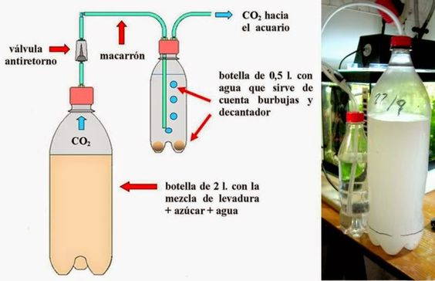

Cabe aclarar que debemos tener un cuidado especial a la hora de inyectarlo ya que cuando lo hacemos de forma casera no contamos con ningún nano reductor para que corte el CO2 por la noche en este caso lo que podeos hacer para no tener una bajada brusca de PH es conectar con un temporizador o una bomba de circulación o un segundo filtro para el acuario asi se produzca un mayor movimiento en la superficie del agua y por lo tanto ese CO2 que inyectamos se pierda en el aire y de esta manera será mejor aprovechado para nuestras plantas.